Методическая разработка

«Формирование функциональной грамотности школьников на уроках математики 5 класс»
Одной из задач модернизации образования является формирование и развитие функциональной грамотности школьников. Она же выступает одним из главных показателей качества знаний и умений учащихся в аспекте международных сравнительных исследований.
В международном исследовании PISA (Programme for International Student Assessment) термин «функциональная математическая грамотность» означает «способность учащегося использовать математические знания, приобретенные им за время обучения в школе, для решения разнообразных задач межпредметного и практико-ориентированного содержания, для дальнейшего обучения и успешной социализации в обществе».
Один из самых важных и сложных вопросов математики это «Развитие функциональной грамотности учащихся. На самом деле - это ключевые умения, которые позволяют решать нерафинированные задачи, а наоборот, использовать математические методы, чтобы решать задачи, которые возникают из практики, решать задачи, с которыми мы сталкиваемся в жизни.
Следует обратить серьезное внимание на повышение мотивации школьников к обучению через включение практических занятий, направленных на формирование навыков применения полученных знаний в жизненных ситуациях.
Современный цифровой мир с одной стороны облегчил жизнь человека, а с другой стороны наоборот, усложнил. Перед человеком открывается многообразие цифрового мира. Сейчас огромная свобода выбора, и сделать правильный выбор часто означает сэкономить деньги или их не потерять, для этого надо иметь как минимум читательскую грамотность.
Исследование PISA направлено на определение умений 15-летних подростков использовать приобретенные в школе академические знания и навыки в различных жизненных ситуациях и успешной социализации.
К сожалению, в учебниках, математики предлагается большое количество технических упражнений, а задач практического содержания очень мало, а ведь практические задачи более сложные и трудоемкие. Конечно легче предложить ученику технические примеры по подстановке данных в формулу, но гораздо важнее научить ученика решать практические задачи.
Сейчас много обсуждаются исследования PISA, там много задач практического содержания, а также такие задачи включены в экзаменационный материал ОГЭ и ЕГЭ.
И на данный момент, перед учителями стоит большая задача формирования навыков критического мышления, что дает возможность развивать функциональную грамотность обучающихся в процессе учебной деятельности. А также существует проблема формирования функциональной грамотности учащихся, что требует необходимость обновления содержание образования и форм и методов обучения.
Все задачи по развитию функциональной грамотности можно разбить на разделы:
- Прикидки и оценки
- Чтение текста
- Логическая грамотность
- Незнакомый контекст
- Работа с графическими представлениями информации
- Экономика
Прикидки и оценки
Эти задания связаны с формированием чувства числа, пониманием порядка величин. Очень важно на практических задачах развивать чувство числа, что необходимо и при проверке ответа.
Задачи на прикидки и оценки встречаются и в ЕГЭ, и в ОГЭ, и в ВПР. Они включены в эти экзаменационные работы по причине того, что умение примерно оценивать значения величин необходимо человеку в повседневной жизни. Умение прикидывать часто не менее важно, чем умение получать точный ответ. Оно позволяет находить ошибки, принимать решения о покупке/не покупке, определять достоверность данных.
Задача 1. Показания счётчика электроэнергии 1 января составляли 32768 киловатт-часов, а 1 февраля — 32864 киловатт-часов. По текущему тарифу стоимость 1 киловатт-часа электроэнергии составляет 3 рубля 50 копеек. Сколько нужно заплатить за электроэнергию за январь?
Важно привить школьникам умение анализировать полученный в задаче ответ с точки зрения здравого смысла.
Задача 2. Установите соответствие между величинами и их возможными значениями. К каждому элементу первого столбца подберите соответствующий элемент из второго столбца.
Величины | Значения
Рост жирафа | 6400 км
Толщина лезвия бритвы | 500 см
Радиус Земли | 0,08 мм
Ширина футбольного поля | 68 м
Для её решения не нужно заучивать точные значения подобных величин. Достаточно привыкать к чувству порядка величины, изучая математику, физику, другие предметы.
Задача 3. На рисунке изображены автобус и автомобиль. Длина автомобиля равна 4,2 м. Какова примерная длина автобуса? Ответ дайте в сантиметрах.
В приведённой задаче верный ответ не единственный, можно указать любое значение, принадлежащее отрезку от 800 см до 1200 см.
Часто это сбивает ребят, они не понимают, как решать такую задачу. Необходимо подчеркнуть, что в задаче просят оценить именно примерную длину, искать точное значение не требуется. Также важно обратить внимание школьников на единицы измерения, в которых необходимо дать ответ: длина автомобиля дана в метрах, а ответ нужно указать в сантиметрах.
2. Чтение текста
Один из первых и самых ключевых навыков функциональной грамотности в математике — чтение сложных текстов, из которых не всегда очевидно, что именно требуется в задаче. К сожалению, этой теме уделяется мало внимания, особенно в старших классах. Статистика проведения ЕГЭ говорит о том, что даже в очень простых задачах школьники допускают обидные ошибки, неправильно читая условия задач и находя ответ не на тот вопрос, который предлагался в задаче. Например, в задаче на поиск меньшего корня квадратного уравнения школьники невнимательно читают условие и записывают в ответ значение большего корня. В 5-м и 6-м классах важно научить детей гибкому чтению на уроках математики.
Важным признаком того, что условие прочитано неверно, может служить очень сложное решение или «некрасивый» ответ в задаче.
Задача-шутка, которая хорошо иллюстрирует, как важно внимательно читать условие.
Задача 4. Представьте, что вы капитан круизного лайнера, на котором путешествуют 500 пассажиров. Этот лайнер плывёт со скоростью 20 узлов в час (один узел равен 1,852 км/ч), предполагаемое время путешествия 7 дней. Сколько лет капитану корабля?
Как правило, человек, решающий эту задачу, сразу переходит к анализу чисел и пропускает первую фразу. А именно она помогает ответить на вопрос задачи: решающему достаточно указать свой возраст.
Задача 5. Братья Андрей и Миша Ивановы играют в игру. Андрей загадывает число n, имеющее ровно 7 простых делителей. Миша придумывает гладкое пятимерное многообразие, описываемое формулой степени не более чем n². Андрей указывает 5 точек на этом многообразии и объявляет длины не более чем 7 отрезков, соединяющих эти точки в пространстве R25. Если выбранные точки вместе с указанными Андреем отрезками образуют жёсткую структуру второго порядка, то побеждает Миша. В противном случае мальчики меняются местами: Андрей придумывает другое гладкое многообразие, проходящее через эти 5 точек, и Миша указывает 5 точек на нём. Игра продолжается, пока либо у кого-то из мальчиков не получилась жёсткая структура, либо не прошло 1003 хода — в этом случае побеждает Миша. В зависимости от n назовите фамилию победителя при правильной игре.
Чтобы дать верный ответ на задачу, достаточно прочитать только первое и последнее предложения из условия.
3.Логическая грамотность
Школьникам, которые никогда не будут использовать математику в работе, всё равно придётся принимать в жизни решения, которые будут основаны на анализе сложившейся ситуации, на анализе входных данных. Эти данные могут быть текстом договора, надписью на информационном щите, инструкцией к электроприбору и так далее.
В ОГЭ, ЕГЭ и PISA есть задачи такого характера. Вот задача из открытых источников PISA.
Задача 6. Люди, проживающие в многоквартирном доме, решили выкупить этот дом. Они вместе хотят собрать деньги таким образом, чтобы каждый из них заплатил сумму, пропорциональную площади его квартиры. Например, мужчина, проживающий в квартире, которая занимает 1/5 площади всех квартир, должен будет заплатить 1/5 от всей стоимости здания. Выберите все верные утверждения.
A. Человек, проживающий в самой большой квартире, заплатит больше денег за каждый квадратный метр своей квартиры, чем человек из самой маленькой квартиры.
B. Зная площадь двух квартир и цену одной из них, мы можем вычислить цену второй.
C. Зная цену здания и сумму, которую заплатит каждый владелец, мы можем вычислить общую площадь всех квартир.
D. Если бы общая стоимость здания была снижена на 10%, каждый из владельцев заплатил бы на 10% меньше.
В этой задаче верны утверждения B и D, а утверждения A и C неверны.
Задача 7. Прочитайте текст и ответьте на вопросы 1–2.
Домохозяйке Наталье Анатольевне для приготовления обеда необходимо купить следующий набор продуктов: 1 баночку кукурузы Bonduelle, 2 упаковки крабовых палочек Vici, 10 яиц, 1 литр молока «Простоквашино» и хлеб. Рядом с домом Натальи Анатольевны располагаются сетевые магазины «Магнит», «Монетка» и «Пятёрочка». У Натальи Анатольевны в телефоне установлено приложение и она постоянно следит за обновлениями акционных товаров в этих магазинах. Цены на необходимые товары в данных магазинах представлены в таблице.

Наименование  товара   | Магазин
 |  |  | 
 | Цены на товар (в рублях)
Кукуруза консервированная Bonduelle   | 81,99 | 87,90 | 79,99
Крабовые палочки Vici   | 93,99 | 79,90 | 89,99
Яйцо куриное, СО, столовое, 10 штук  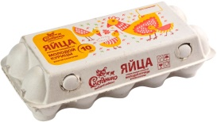 | 47,99 | 45,90 | 48,99
Молоко  «Простоквашино»   | 43,99 | 47,90 | 49,99
Хлеб   | 27,99 | 28,90 | 26,99
Вопрос 1/2. Определите стоимость необходимого набора товаров, если Наталья Анатольевна будет покупать отдельные продукты в тех магазинах, где наиболее выгодно.
Запишите ответ и приведите соответствующее решение.
Вопрос 2/2. Во сколько рублей обойдётся покупка Наталье Анатольевне, если она будет покупать все продукты в ближайшем к её дому магазине «Пятёрочка» и на кассе предъявит свою дисконтную карту, предоставляющую ей скидку 5% на весь ассортимент? Ответ округлите до целых.
Запишите ответ и приведите соответствующее решение.
Задача 8. «ПОДГОТОВКА К ШКОЛЕ»
Прочитайте текст и ответьте на вопросы 1–3.
В выходные Мария Анатольевна с сыном Ваней решили прогуляться по магазинам, чтобы купить одежду к школе. Ване к новому учебному году было необходимо купить брюки, рубашку, джемпер, туфли, футболку и кроссовки. Проходя мимо магазина «Народный», они увидели, что в этот день действует акция: «Школьникам скидка на одежду – 15 %, на обувь – 20 %» и решили совершить покупки в этом магазине.  Ниже представлены цены на товары в этом магазине без учета скидки. | 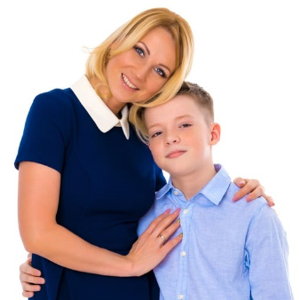

Цены на товары
Рубашка – 700 руб. | Брюки – 1 200 руб. | Туфли – 1 600 руб.
 | 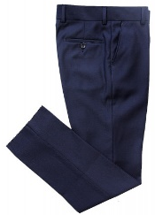 | 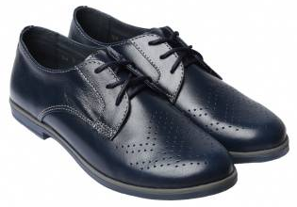
Джинсы – 2 400 руб. | Кроссовки – 1200 руб. | Футболка – 700 руб.
 | 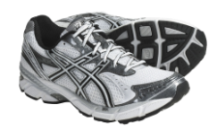 | 
Джемпер – 1 900 руб. | Спортивный костюм – 2 900 руб. | Куртка – 3 500 руб.
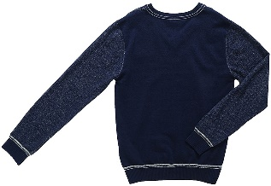 | 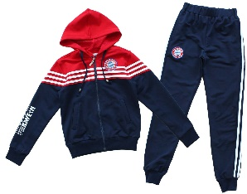 | 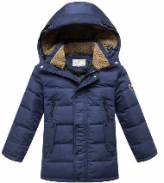
Вопрос 1/3. Определите стоимость необходимого набора товаров без учёта скидки.
Запишите ответ и приведите соответствующее решение.
Вопрос 2/3. Определите стоимость необходимого набора товаров с учётом действующих в этом магазине в этот день скидок.
Запишите ответ и приведите соответствующее решение.
Вопрос 3/3. Определите сколько денег сэкономили Ваня с мамой, приобретая товары в магазине «Народный».
Запишите ответ и приведите соответствующее решение.

